Presseinformation

Bellenberg, 14. April 2016

Platz nehmen und Reinigungsleistung beschleunigen
Mikro-Aufsitz-Scheuersaugmaschine SCRUBTEC R 253

Der innovative Nilfisk Produktbereich „Mikro-Aufsitzer“ hat ein neues Familienmitglied bekommen: die batteriebetriebene Aufsitz-Scheuersaugmaschine SCRUBTEC R 253 der Nilfisk blue line. Mit dem effizienten Kraftpaket für die Innenreinigung überzeugt der Reinigungsgerätehersteller auf ganzer Linie: Die intelligente Kombination aus kompakten Maßen 127 x 55 x 102 Zentimetern (Länge, Breite, Höhe), hoher Arbeitsgeschwindigkeit (sechs Stundenkilometer) und großzügigem Tankvolumen (je 70 Liter für Frisch- und Schmutzwasser) garantiert Produktivität in jeder Reinigungssituation. Dabei meistert die Maschine mit einer Schrubbbreite von 53 Zentimetern sowie einer Batterielaufzeit von bis zu 2,9 Stunden eine theoretische Flächenleistung von 3.180 Quadratmetern in der Stunde. Souverän zeigt sich die SCRUBTEC R 253 auch aus wirtschaftlicher Perspektive: Ein neu entwickeltes Wassersystem senkt den Verbrauch drastisch, die automatische Bürstenmotorkontrolle reduziert den Energieeinsatz und das bewährte Reinigungsmittel-Dosiersystem beugt Verschwendung von Reinigungschemie, Wasser und Arbeitszeit nachhaltig vor. Die kompakte und zugleich robust gebaute SCRUBTEC R 253 ist vor allem für den Einsatz in Kleinindustrien, Werkstätten und Garagen sowie in Produktions- und Lagerumgebungen geeignet.

Freude am Fahren
Unternehmen, die nach den allgemeinen Trends der Reinigungsbranche Ausschau halten, finden im Bereich Scheuersaugmaschinen eine neue Maschinengattung: Mikro-Aufsitzer wie die neue SCRUBTEC R 253 der Nilfisk blue line. Als intelligente Symbiose konzipiert, verbinden sie die Wendigkeit klassischer Nachläufer-Geräte mit der Produktivität, Ergonomie und Reinigungsleistung der größeren Aufsitz-Maschinen.
Vergleicht man den Neuzugang beispielsweise mit einer leistungsstarken Mitgänger-Scheuersaugmaschine, ergeben sich folgende Vorteile: Der Anwender nimmt eine ergonomisch förderliche Sitzposition ein, anstatt der Maschine buchstäblich nachzulaufen. Im Zuge dessen steigt die mögliche Fahrgeschwindigkeit bei gleichzeitig verkürzter Gesamtlänge des zu manövrierenden Mensch-Maschine-Gespanns auf bis zu sechs Stundenkilometer, da der Anwender nun auf dem Schrubber Platz nimmt. Die größere Kapazität des Tanksystems wirkt sich ebenfalls positiv auf die Produktivität aus, da der Anwender trotz sehr kompakter Maschinenmaße bis zu 70 Liter Füllvolumen mit sich führen kann und selbst Steigungen problemlos bewältigt. Äußerst ergonomisch zeigt sich die SCRUBTEC R 253 zudem dank eines übersichtlichen Armaturenbretts mit Digitalanzeige, über das alle Schrubb- und Saugfunktionen gesteuert werden. Dazu gehören etwa die Bürstenlast von bis zu 30 Kilogramm sowie die Durchflussmenge des Wassers (0,75, 1,5 oder 3 Centiliter pro Meter). Schutz für Mensch und Maschine bieten die unverbaute Sicht nach vorne sowie Maschinenfunktionen wie die automatische Geschwindigkeitskontrolle in scharfen Kurven. Zu den weiteren Maschinen-Highlights gehört das neue, optionale Wasserfüllsystem, das die Wasserzufuhr automatisch stoppt, sobald der Tank voll ist. Hinzu kommt die Funktion zum elektronischen Anheben und Absenken von Schrubbdeck und Saugfuß per Knopfdruck – bei der Rückwärtsfahrt bewegt sich der Saugfuß sogar automatisch in die Höhe.

Nach dem Reinigungseinsatz ermöglichen der abnehmbare Deckel am kippbaren Schmutzwassertank, ein integrierter Ablassschlauch mit Durchflussregulierung sowie das patentierte Wechselsystem der Leichtgewicht-Saugleiste (72 Zentimeter Breite) eine einfache Pflege und Wartung der Maschine.

Auch wirtschaftlich immer eine Nasenlänge vorn
Während der Reinigung sorgt die automatische Frischwassereinstellung für gleichmäßige Sauberkeit, indem stets dieselbe Menge an Wasser und Reinigungsmittel pro Quadratmeter auf den Boden aufgetragen wird – egal wie schnell die Maschine unterwegs ist. Der geschwindigkeitsregulierte, 400 Watt starke Bürstenmotor garantiert, dass sich die Bürstengeschwindigkeit von 155 Umdrehungen pro Minute je nach Bodenbeschaffenheit anpasst. Für optimalen Verbrauch bietet der Mikro-Aufsitzer ein optionales automatisches Reinigungsmittel-Dosiersystem. Es stimmt das Chemie- und Frischwasserverhältnis je nach Fahrgeschwindigkeit perfekt aufeinander ab, wodurch sich die Produktivität der Maschine erhöht und die Betriebskosten sinken. Der Anwender spart bis zu 50 Prozent Wasser, bis zu 35 Prozent Chemie und bis zu 20 Prozent Arbeitszeit ein.

Bildanforderung
Bildmaterial finden Sie in unserem Medienportal http://press-n-relations.amid-pr.com (Suchbegriff „SCRUBTECR253“).

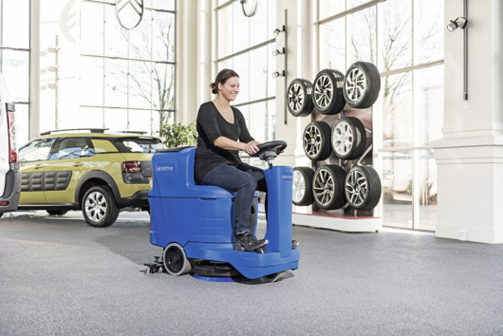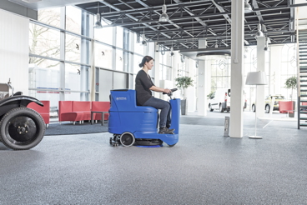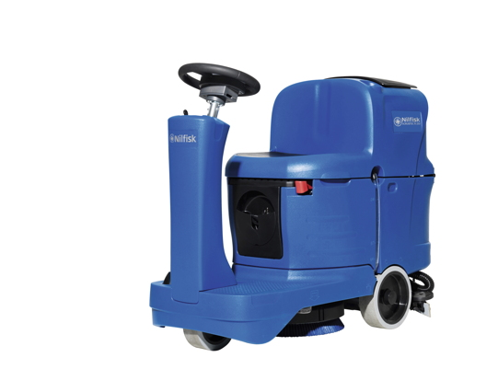

Weitere Informationen:  Nilfisk GmbH  Guido-Oberdorfer-Straße 2-10  89287 Bellenberg, Deutschland  Tel. +49 (0)7306 72-444  info.de@nilfisk.com – www.nilfisk.de | Presse- und Öffentlichkeitsarbeit:  Press’n’Relations GmbH – Monika Nyendick  Magirusstraße 33 – D-89077 Ulm  Tel.: 0731 96287-30 – Fax: 0731 96287-97  mny@press-n-relations.de - www.press-n-relations.de

Nilfisk GmbH mit Sitz in Bellenberg gehört zur dänischen Nilfisk A/S, einem der weltweit größten Anbieter von Reinigungsgeräten mit einem Umsatz von 972 Millionen Euro im Geschäftsjahr 2015 und rund 5.545 Mitarbeitern. Nilfisk hat Produktionsstandorte in Nord- und Südamerika, Europa und Asien. Die Zentrale liegt in Dänemark. Mit eigenen Vertriebsniederlassungen in 44 Ländern und weitreichenden Händlernetzen ist das Unternehmen in über 100 Ländern weltweit vertreten.

Mit der Nilfisk blue line bietet die Nilfisk GmbH Kunden aus den Bereichen Landwirtschaft, rund ums Rad, Industrie, Kommunen, Gewerbe und Handwerk sowie Reinigungsdienstleistern und privaten Endverbrauchern ein umfassendes Programm an qualitativ hochwertigen Hochdruckreinigern, Nass-/Trockensaugern und Bodenreinigungsmaschinen. Der Konzern blickt auf eine über 110-jährige Tradition zurück.

